**TICKET DE SALIDA DE GUÍA: 12**

**RECURSO: TEXTO DE ESTUDIO** PAGINAS: 66-67-68

ASIGNATURA: Ciencias naturales

NOMBRE ESTUDIANTE: ______________________________________________________

CURSO: 5 año Básico LETRA: A-B-C FECHA:

O.A: Establecen relaciones simples entre los distintos niveles de organización de los organismos.

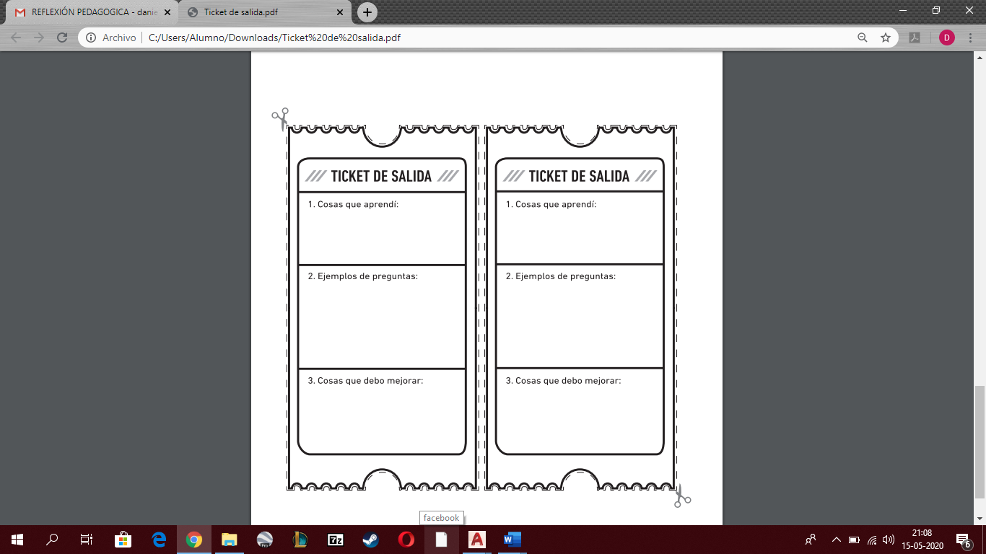

1. **Cosas que debo mejorar:**
2. **¿Qué valor piensan que puede tener el conocer la manera en la que el ser humano incorpora los alimentos?**
3. **Cosas que aprendí:**